HISTÓRIA DA RODOVIÁRIA DE LONDRINA
Londrina teve 5 rodoviárias em diferentes locais da cidade.

1ª Rodoviária

1934
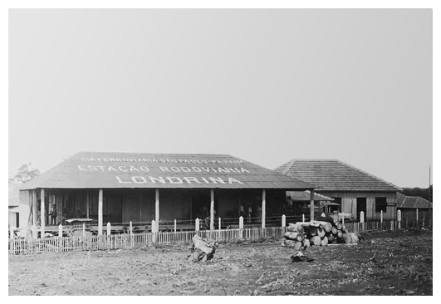
A primeira Rodoviária de Londrina localizava-se na Praça Willie Davids, na esquina das Ruas Minas Gerais e Maranhão. Esta Estação pertencia à Companhia Ferroviária São Paulo/Paraná, conforme o escrito no telhado. A construção que era de madeira abrigava também o almoxarifado da Companhia de Terras Norte do Paraná e o depósito de mercadorias transportadas pela Companhia Ferroviária antes da chegada dos trens, que ocorreu em 1935. O escritório local recebia pelo telégrafo desde Ourinhos as informações de quantos passageiros e a quantidade de cargas embarcadas para Londrina. O escritório mandava então as "jardineiras" e caminhões necessários para buscá-los em Jataizinho.

2ª Rodoviária

1938
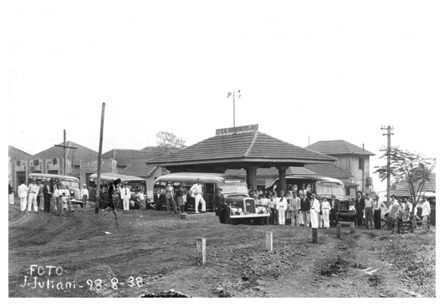
A segunda Estação Rodoviária de Londrina já possuia pilares em concreto, também se localizava na Praça Willie Davids, bem em frente à sede da Companhia de Terras Norte do Paraná, onde hoje está o importante edifício Autolon. Com a chegada da estrada de ferro a Londrina foi criada uma empresa de ônibus, da qual eram sócios Mathias Heim, ex-chefe da oficina da Cia. Ferroviária São Paulo/Paraná e Celso Garcia Cid que, com seu caminhão, fazia fretes para a companhia transportando principalmente dormentes. Mais tarde a sociedade foi alterada com a entrada de José Garcia Villar no lugar de Mathias Heim, dando origem à atual empresa Viação Garcia. No alto da estação se lê: Estação Ferroviária Heim e Garcia. O local por muito tempo foi o coração de Londrina e na época já estava ali a Prefeitura, a Associação Comercial, a Companhia de Terras Norte do Paraná, o bar Pinguim, o restaurante Calloni, o Noso Banco e um posto de táxis em que a maioria dos carros de aluguel eram os famosos Biribas.

3ª Rodoviária

1938
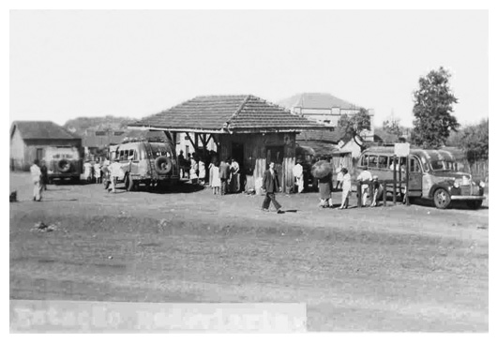
A terceira Rodoviária de Londrina foi construída na Praça Primeiro de Maio, onde hoje está a Concha Acústica. Na foto ela é vista do local onde hoje se localiza a Agência Central dos Correios. Nela se pode ver os ônibus que se dirigiam à direita (oeste), seguindo para Nova Dantzig (Cambé), Rolândia e Apucarana. Para a esquerda (leste) o destino era Ibiporã, Sertanópolis e Assai.

4ª Rodoviária

1950
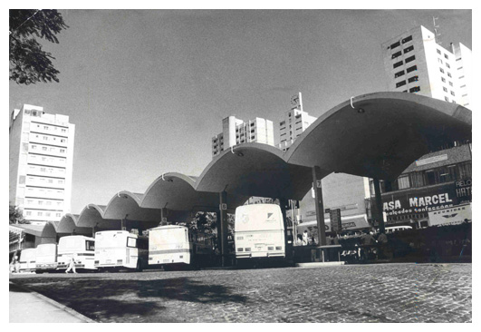
A quarta estação Rodoviária de Londrina localizou-se até 1988 na parte sul da Praça Rocha Pombo, junto à rua Sergipe. O projeto de João Batista Vilanova Artigas é um marco da arquitetura moderna. Esta estação foi construída em 1952 e teve suas instalações tombadas pelo Departamento do Patrimônio Histórico e Artístico da Prefeitura do Município de Londrina como o primeiro prédio de arquitetura moderna do Estado do Paraná. Abriga hoje o Museu de Arte de Londrina.

5ª Rodoviária

1988
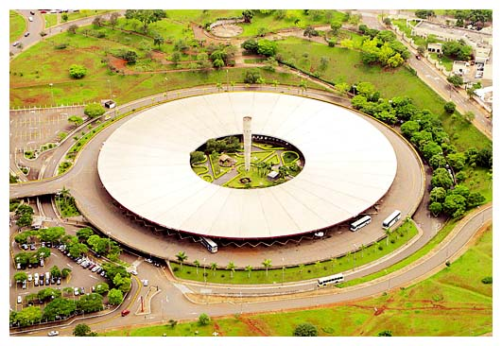
A atual Rodoviária de Londrina, que é a quinta, localiza-se na confluência das Avenidas Leste-Oeste e Dez de Dezembro. Projetada pelo Arquiteto Oscar Niemayer e com algumas alterações no projeto original pelo prefeito Wilson Moreira, a atual Rodoviária de Londrina José Garcia Villar foi construída em uma área de 57.615,80 m² de propriedade da Prefeitura Municipal de Londrina. Atualmente a Rodoviária de Londrina José Garcia Villar é considerada uma das mais funcionais e belas rodoviárias do Brasil. Obteve em 2003 a premiação máxima de melhor rodoviária entre seus congêneres, conquista que orgulha todos os cidadãos londrinenses, que direta ou indiretamente participaram desta história.

Proposta:

- Leia todo o texto.
- Enumere os parágrafos do texto.
- Sublinhe os fatos mais importantes de cada parágrafo com um lápis colorido.
- Circule as palavras desconhecidas e as pesquise no dicionário, e depois registre os seus significados.
- Escreva o que você achou mais interessante no texto e justifique a sua escolha.
______________________________________________________________________________________________________________________________________________________________________________________________________________________________________________________________________________________________________________________________________________________________________________________________________________________________________________________________________________________________________________________________________________________________________________________________________________________________________________________________________________________________________________________________________________________________________________________________________________________________________________________________________________________________________________________________________________________________________________________________________________________________________________________________________________________________________________________________________________________________________________________________________________________________________________________________________________________________________________________________________________________________________________________________________________________________________________________________________________________________________________________________________________________________________________________________________________________________________________________________________________________________________________________________________________________________________________________________________________________________________________________________________________________________________________________________________________________________________________________________________________________________________________________________________________________________________________________________________________________________________________________________________________________________________________________________________________________________________________________________________________________________________________________________________________________________________________________________________________________________________________________________________________________________________________________________________________________________________________________________________________________________

